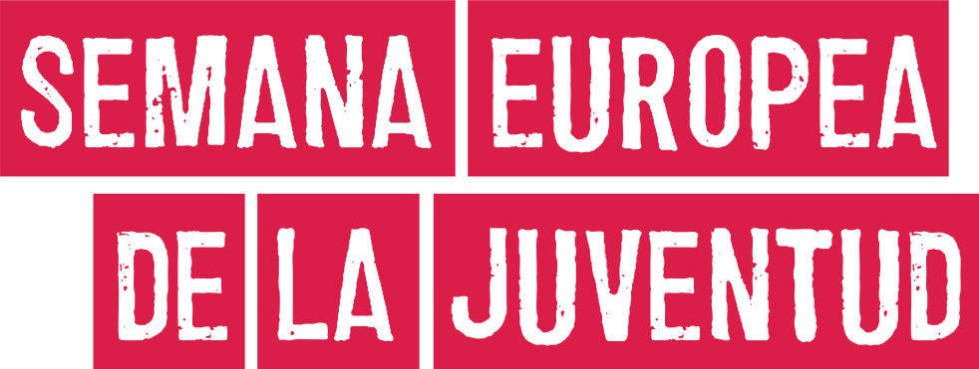

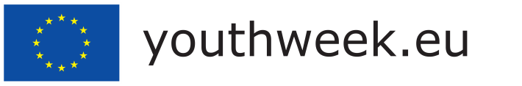

PROGRAMA

27 de mayo
Inauguración de la Semana Europea de la Juventud
- Comienzo de los talleres de Ciudadanía Europea en los Centros Educativos de la Ciudad.
- Finalización plazo para entrega de obras del concurso relato corto ¿Qué significa ser ciudadano europeo?, dirigido a los corresponsales juveniles de los puntos de información juvenil de la ciudad.

28 de mayo
- Programa Especial RTVCE. Jóvenes participantes en programas de movilidad europeos.
- Talleres de Ciudadanía Europea en centros educativos.

29 de mayo
- Talleres Ciudadanía Europea en centros educativos.
- Stand informativo: Programa Juventud en Acción - EURODESK.
Paseo del Revellín. Horario: 17:00 – 20:00 h.

30 de mayo
- Taller Empleo Juvenil en Europa. Horario: 12:00 – 13:30 h.
Grupo: 10-15 participantes. Inscripción gratuita.
- Talleres Ciudadanía Europea en centros educativos.

31 de mayo
- Finalización talleres Ciudadanía Europea en centros educativos.

1 de junio
- Gymkhana multideportiva Jóvenes y Europa. De 11:30 – 13:30 h.
- Entrega de premios del concurso de narración ¿Qué significa ser ciudadano europeo?
- Entrega de Premios: Campaña de difusión del programa Juventud en Acción. Clausura Semana Europea de la Juventud 2013.

